Сценарий квест-игры
«Патриотический диалог»,
посвященный 80-годовщине Победы в
Великой Отечественной войне
Цель: Углубленное изучение исторических фактов; развитие аналитических способностей; формирование патриотизма; воспитание чувства гордости за свою Родину, за наш народ и героические страницы истории России
Задачи внеклассного мероприятия:
Образовательная: формирование познавательной компетенции через актуализацию знаний школьников о Великой Отечественной войне;
Развивающая: формирование информационно-коммуникативной, социально-мировоззренческой компетенций через умения работать в команде, ясно и лаконично выражать свои мысли, ориентироваться в социальной информации;
Воспитывающая: воспитание патриотических чувств и патриотического самосознания (патриотической идентичности), интереса и уважения к историческому прошлому Родины, культурным и историческим традициям своего и других народов, стремления сохранить и приумножить культурное наследие своей страны.
Подготовительный этап:
- определяется 5 команд, и в соответствии с этим - количество этапов (5 станций);
- определяются тематика, название, содержание и техническое обеспечение каждого этапа;
- подготовка к проведению квеста (создание презентации, подбор музыкальной композиции, маршрутных карт, раздаточных материалов.)
Объяснение основных условий игры:
- каждая команда получает маршрутный лист;
- необходимо пройти испытание строго в указанной последовательности, указанной в маршрутном листе и заработать наибольшее количество баллов.
3) Распределение учащихся по командам происходит на линейке. Командирами команд становятся учащиеся 9 класса. Команда состоит из 10 человек.
4) Команды получают маршрутный лист, на котором указаны этапы- станции (у каждой команды указаны станции в разной последовательности, чтобы участники шли по своему маршруту и не мешали другим командам). Капитан команды обязательно выбирает военного корреспондента, который на протяжении всей игры фотографирует м снимает небольшие видеоролики.
5) Учителя предметники получают задания от ответственных за проведение квеста (учителя истории и обществознания, учителя ИЗО и музыки)
Основной этап
Линейка. Построение
Борщев Е.Ф. (учитель ИЗО): Здравствуйте, уважаемые коллеги, ученики! Сегодня мы собрались здесь, чтобы отметить важное событие – 80-летие Победы в Великой Отечественной войне. Эта дата напоминает нам о величайшем подвиге нашего народа, который ценой невероятных усилий и огромных жертв смог остановить фашизм и спасти мир от ужаса нацизма.
Школа! Равнение на флаг. Звучит гимн Российской Федерации.
Мирончук И.М. (учитель истории): Великая Отечественная война стала одним из самых трагичных и судьбоносных периодов в истории нашей страны. Она оставила глубокий след в сердцах миллионов людей, изменив судьбы целых поколений. Но вместе с тем, она показала несгибаемую силу духа, мужество и стойкость наших предков.
Борщев Е.Ф. (учитель ИЗО): Наша игра сегодня посвящена этому героическому времени. Мы пройдем через испытания, которые напомнят нам о ключевых событиях и людях той эпохи. Важно помнить, что история – это не просто набор фактов и дат. Это живая память, которую мы передаем из поколения в поколение.
Мирончук И.М. (учитель истории) Наша задача – сохранить эту память, чтобы никогда больше не повторились те страшные страницы прошлого. Пусть этот день станет для вас не только возможностью проверить свои знания и смекалку, но и поводом задуматься о ценности мира и свободы, о том, какой ценой достается победа и как важно беречь мирное небо над головой.
Борщев Е.Ф.(учитель ИЗО): Желаем вам удачи в игре и пусть ваши открытия помогут вам лучше понять и почувствовать величие подвига наших предков!
1.Формирование команд (путем жеребьевки по набору цифр)
2.Назначение капитанов (учащиеся 9 класса)
3.Объяснение правила игры.
4.Вручение маршрутных листов.

Прохождение испытаний
(предположительное время на прохождение каждого этапа 5– 10 минут)
1 станция «Шифровка»
Организатор станции: Добрый день, ребята! Сегодня мы с вами отправимся в увлекательное путешествие по миру истории и криптографии. Вам когда-нибудь приходилось задумываться о том, как важна защита информации? В годы Великой Отечественной войны и Второй мировой войны шифрование играло ключевую роль в обеспечении безопасности военных операций и сохранении жизней миллионов людей. Сегодня вам предстоит стать настоящими дешифровщиками и внести свой вклад в историю! Перед вами текст акта безоговорочной капитуляции – документа, который завершил одну из самых страшных войн в истории человечества. Однако текст этого документа был зашифрован, и только самые умные и внимательные смогут вернуть ему первоначальный вид. Ваша задача – восстановить эти исторические слова, проявив смекалку и командный дух.
Готовы ли вы принять этот вызов?
Прочитайте внимательно Акт о безоговорочной капитуляции германских вооружённых сил и восстановите зашифрованные слова.
АКТ О ВОЕННОЙ КАПИТУЛЯЦИИ
1. Мы, нижеподписавшиеся, действуя от имени Германского Верховного Командования, соглашаемся на безоговорочную капитуляцию всех наших вооруженных сил на суше, на море и в воздухе, а также всех сил, находящихся в настоящее время под немецким командованием, — Верховному Главнокомандованию Красной Армии и одновременно Верховному Командованию Союзных экспедиционных сил.
2. Германское Верховное Командование немедленно издаст приказы всем немецким командующим сухопутными, морскими и воздушными силами и всем силам, находящимся под германским командованием, прекратить военные действия в 23-01 часа по центрально-европейскому времени 8-го мая 1945 года, остаться на своих местах, где они находятся в это время и полностью разоружиться, передав всё их оружие и военное имущество местным союзным командующим или офицерам, выделенным представителям Союзного Верховного Командования, не разрушать и не причинять никаких повреждений пароходам, судам и самолетам, их двигателям, корпусам и оборудованию, а также машинам, вооружению, аппаратам и всем вообще военно-техническим средствам ведения войны.
3. Германское Верховное Командование немедленно выделит соответствующих командиров и обеспечит выполнение всех дальнейших приказов, изданных Верховным Главнокомандованием Красной Армии и Верховным Командованием Союзных экспедиционных сил.
4. Этот акт не будет являться препятствием к замене его другим генеральным документом о капитуляции, заключенным объединенными нациями или от их имени, применимым к Германии и германским вооруженным силам в целом.
5. В случае, если немецкое Верховное Командование или какие-либо вооруженные силы, находящиеся под его командованием, не будут действовать в соответствии с этим актом о капитуляции, Верховное Командование Красной Армии, а также Верховное Командование Союзных экспедиционных сил, предпримут такие карательные меры, или другие действия, которые они сочтут необходимыми.
6. Этот акт составлен на русском, английском и немецком языках. Только русский и английский тексты являются аутентичными.
Подписано 8 мая 1945 года в гор. Берлине.
От имени Германского Верховного Командования:
Кейтель, Фриденбург, Штумпф
В присутствии:
По уполномочию Верховного  Главнокомандования Красной Армии | По уполномочию Верховного Командующего  экспедиционными силами союзников
Маршала Советского Союза | Главного Маршала Авиации
4.12. 8 21 12 16 3 1 | 20 6 5 5 6 18 1
________________________ | _____________________________
При подписании также присутствовали в качестве свидетелей:
Командующий стратегическими  воздушными силами США генерал | Главнокомандующий __________________  армией генерал
19 17 1 1 20 19  ______________________ | ДЕЛАТР де ТАССИНЬИ
 | 22 18 1 15 24 21 9 19 12 16 11
____________________________________
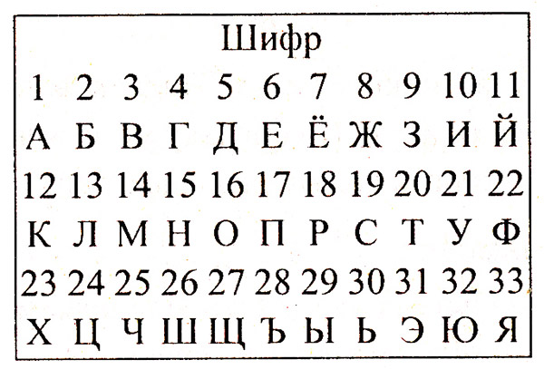
За каждый правильный ответ организатор выставляет по 1 баллу (за каждое слово) в маршрутный лист участников квеста.
2 станция «Дипломатическая география»
Организатор станции: Здравствуйте, дорогие участники! Добро пожаловать на станцию "Географическая дипломатия", где мы погрузимся в героическое прошлое нашей страны. Ваша задача сегодня – продемонстрировать свои знания географии и истории, пройдя испытания на этой станции. Вы узнаете много интересного. Я уверен, что каждый из вас найдет здесь для себя что-то новое и вдохновляющее. Давайте вместе вспомним подвиг наших предков и почувствуем гордость за нашу Родину! В ходе Второй мировой войны и в послевоенные годы дипломатия играла важную роль. Многие страны заключали союзы, подписывали пакты о ненападении и другие важные международные соглашения. Ваша задача – разобраться с некоторыми ключевыми документами того времени и определить их влияние на ход мировой истории.
Участники должны ответить на вопросы о местах, где проходили ключевые дипломатические встречи союзников и отметить их на карте. Отсканируйте QRкод и выполните задание.
1.  | 2.  | 3. 

1.Отметьте на карте страну, где проходила Тегеранская конференция? (Ответ: Иран, Тегеран).
2.Где обсуждалось послевоенное устройство мира, отметьте город и территорию на карте? (Ответ: Ялта, Крым).
3. Где была подписана капитуляция, отметьте страну на карте? (Ответ: Карлсхорст, Берлин).
За каждый верно названный и отмеченный объект 10 баллов (по 5 баллов за ответ и правильно отмеченный объект на карте)
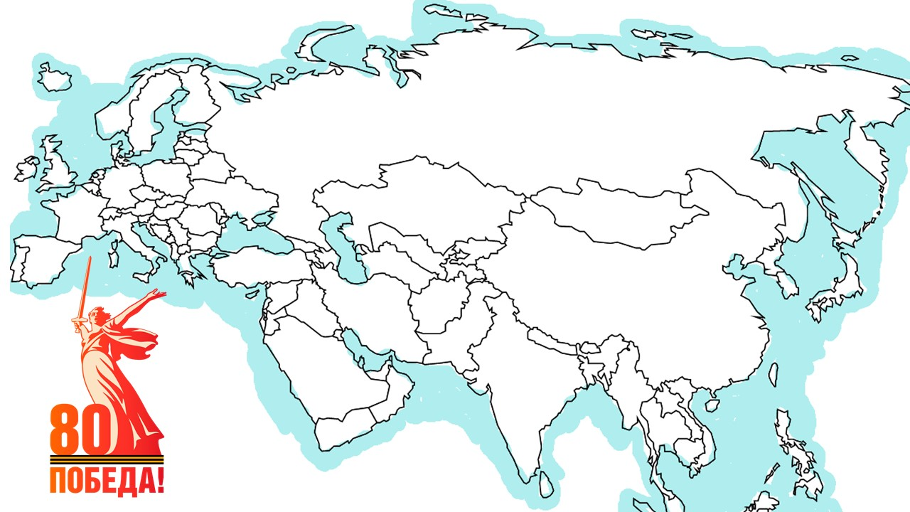
3 станция «Ребусная»
Организатор станции: Добро пожаловать на станцию "Ребусная"! Здесь вас ждут загадки и головоломки, но не простые, а со смыслом. Каждому участнику предстоит проявить свою смекалку и внимание, чтобы расшифровать важные слова и понятия, связанные с Великой Отечественной войной. На этой станции вы встретитесь с ребусами, в которых скрыты названия военной техники, использовавшейся нашими солдатами, а также патриотические лозунги и фразы, поднимавшие боевой дух. Правильно разгадав все ребусы, вы не только пополните свои знания о военном времени, но и сможете гордиться своими достижениями.
Итак, готовы ли вы взяться за дело?
Помните, каждая правильно разгаданная загадка приближает нас к пониманию великого подвига нашего народа. Вперед, к победам на интеллектуальном фронте!
За каждый правильный ответ организатор выставляет по 1 баллу (за каждое слово) в маршрутный лист участников квеста. Удачи в разгадывании ребусов.
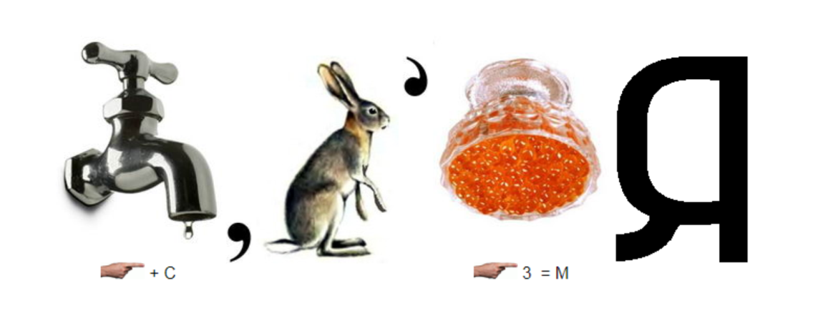
(Красная Армия)

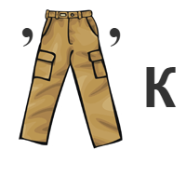(танк)
(Парад Победы)
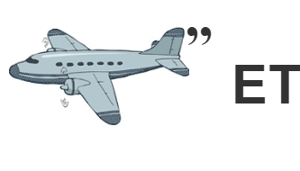(самолет)
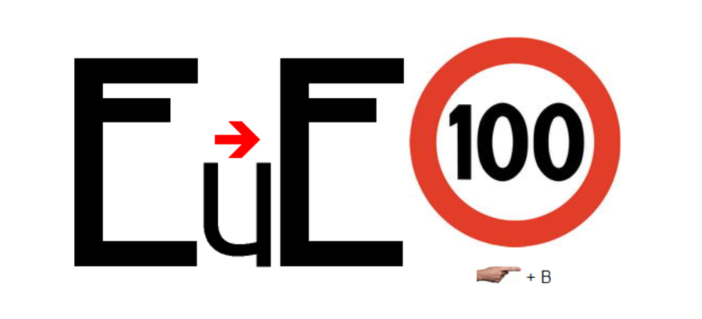
(Отечество)
(пушка)
Отвага

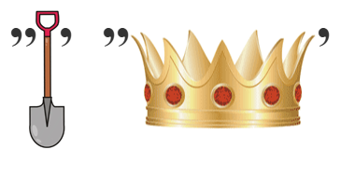(патрон)

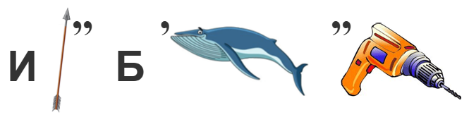
(истребитель)
(госпиталь)
4 станция «Историческая»
Организатор станции: Дорогие друзья! Перед вами стоит непростая, но очень важная задача – воссоздать хронологию событий Великой Отечественной войны. Этот период был наполнен множеством сражений, побед и поражений, которые определили будущее не только нашей страны, но и всего мира. Ваше задание – внимательно изучить представленные материалы и составить временную ленту, отражающую последовательность ключевых событий войны. Каждое событие имеет свое место на этой ленте, и ваша цель – разместить их в правильном порядке. Это поможет вам лучше понять, как разворачивались военные действия, какие стратегии применялись обеими сторонами, и каким образом наши предки смогли одержать победу в этой тяжелой и кровопролитной борьбе. Не забывайте, что каждый шаг на этом пути был важен. От первого дня войны до долгожданного Дня Победы – все события взаимосвязаны и имеют огромное значение. Удачи вам в выполнении этого задания!
Соотнесите на временной ленте сражений: Дата – Событие.
За каждый правильный ответ по 1 баллу в маршрутный лист участников квеста.

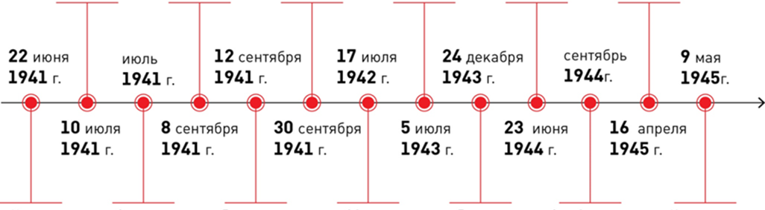

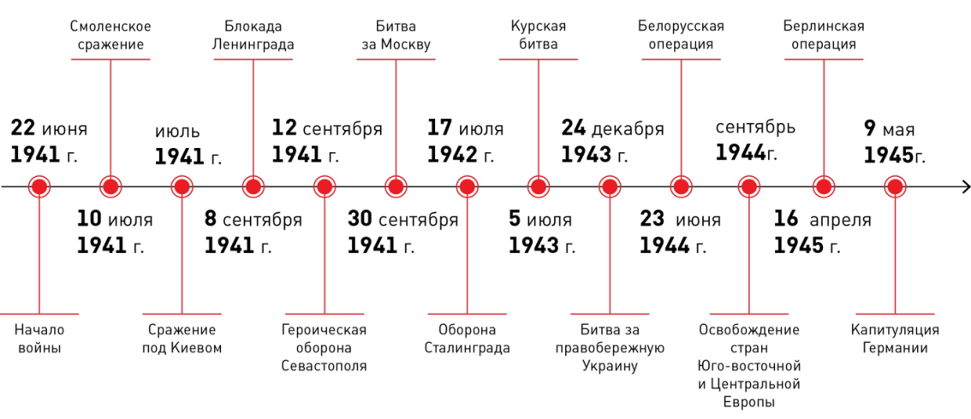
5 станция «Музыкальная»
Организатор станции: Дорогие ребята! Сегодня мы погрузимся в удивительный мир музыки военных лет, которая стала неотъемлемой частью истории Великой Отечественной войны. Музыка всегда была мощным инструментом поддержки боевого духа и сплочения народа. Песни, рожденные в те суровые годы, до сих пор трогают сердца и объединяют поколения. Ваше задание связано с музыкальными произведениями, созданными в период Великой Отечественной войны. Вам предстоит познакомиться с историей создания некоторых известных песен, проанализировать их тексты и мелодии, а также подумать о том, как музыка помогала людям переживать трудные времена. Музыкальные композиции того времени были разными: патриотическими, лирическими, задорными. Они поднимали настроение, вдохновляли на подвиги, утешали в минуты скорби и напоминали о доме. Эти песни стали символами стойкости и надежды, и многие из них до сих пор звучат на праздниках и концертах, посвященных Дню Победы. Давайте вместе исследуем, как музыка помогала нашим предкам пройти через тяжелые испытания и почему она остается важной частью нашей культуры сегодня.
За каждый правильный ответ организатор выставляет по 1 баллу в маршрутный лист участников квеста.
- «Катюша»
- «Смуглянка»
- «Синий платочек»
- «Священная война»
- «День Победы»
-«Три танкиста»
- «Значит нам туда дорога»
-«Журавли»
6.Станция «Полководческая»
Организатор станции: Добро пожаловать на станцию «Полководческая». Здесь вас ждут увлекательные вопросы, связанные с ключевыми фигурами Великой Отечественной войны. Вы будете разгадывать тайны, связанные с именами героев, полководцев, партизанских лидеров и простых солдат, чьи поступки стали примером мужества и самоотверженности. Великая Отечественная война была временем невероятного героизма и самопожертвования. Каждый участник тех событий внес свой вклад в общую победу. Но кто-то из этих людей стал легендой еще при жизни, а другие остались в тени истории. Наша задача — раскрыть их личности, узнать больше о их судьбах и понять, какой след они оставили в истории нашей страны. На этой станции вам предстоит проявить свою смекалку, внимательность к деталям и умение работать в команде. Разгадывая загадки и отвечая на вопросы, вы приблизитесь к разгадке каждой тайны. Возможно, именно вы сможете назвать имя героя, который совершил тот самый подвиг, изменивший ход войны.
Готовы начать? Тогда вперёд, по следу великих людей, чьи имена навеки вписаны в летопись Великой Отечественной войны!
Задание: О ком идет речь? Каждый правильный ответ -1 балл
1.Он часто первым сообщал нам о горестях и наших победах. И потому, как близкий человек, вошел в каждый дом, в каждую советскую семью. Уже по первым его словам "Говорит Москва" люди узнавали о характере сообщения: будет ли оно радостным или печальным. Назовите известного диктора Всесоюзного радио. (Юрий Борисович Левитан)
2. Какой полководец ВОВ носил звание «Маршал Победы» ( Г.К. Жуков)
3. Как звали легендарного снайпера, Великой Отечественной войны, который во время Сталинградской битвы, за полтора месяца, уничтожил более двухсот германских солдат и офицеров, включая 11 снайперов. (Василий Зайцев)
4. В годы Великой Отечественной войны государством и Государственным Комитетом Обороны руководил? (Cталин)
5. О ком идет речь в стихотворении:
Комсомолка — москвичка
Ученицей десятого класса была.
Её подвиг народный, её подвиг бессмертный
Мы не вправе забыть никогда!
Как же много за нас в те минуты страдала
И, не зная сама, стала ты героиней.
«Хоть меня и повесите, но я не одна!
За меня отомстят!» — ты фашистам твердила.
Не сумели они надломить твою волю
Ты кричала, что счастье — умереть за народ!
Ты в бессмертье шагнула,
Стала символом правды.
И теперь о тебе память вечно живёт!
(Зоя Космодемьянская)
6. Кто руководил Германией Во время ВОВ? (Гитлер)
7. Какое имя и фамилия зашифрованны в названии Советского танка – «И.С.» (Иосиф Сталин)
8. Школьница, которая писала дневник в блокадном Ленинграде. (Таня Савичева)
9. Назовите фамилию советского летчика, которому удалось улететь из немецкого плена на самолете? (Девятаев)
10. Вечером 27 сентября 1942 г. в Сталинграде этот сержант получил боевое задание разведать обстановку в 4-этажном здании, выходящем на центральную площадь города и занимавшем важное тактическое положение. С тремя бойцами ему удалось выбить немцев из здания и полностью захватить его. Вскоре группа получила подкрепление, боепитание, телефонную линию и численность защитников увеличилась до 24 человек. Фашистские захватчики непрерывно атаковали здание, пытались разбить его артиллерией и авиабомбами. В течение почти двух месяцев они отбивали атаки вражеской пехоты, танков и самолетов. Назовите фамилию сержанта, организовавшего оборону этого дома. (Яков Федотович Павлов)
7 станция «Минное поле»
Организатор станции: Добрый день, уважаемые участники! Сейчас мы с вами перенесемся во времена Великой Отечественной войны – одного из самых трагических и значимых периодов в истории нашей страны. Война стала испытанием для всего народа, который проявил невероятное мужество, стойкость и самопожертвование ради свободы и независимости Родины. Одним из ключевых моментов той страшной борьбы стали сражения на суше, где каждый метр земли был буквально пропитан кровью наших солдат. Одним из таких мест стало знаменитое «Минное поле» – символ смертельной опасности и героизма советских воинов. Вам предстоит стать участниками этого испытания. Капитанам команд предстоит показать свои знания о событиях тех лет, ответив на вопросы, связанные с историей Великой Отечественной войны. Ваша задача – не только продемонстрировать свою эрудицию, но и доказать, что вы достойны звания капитана команды, способного вести своих товарищей к победе! Желаю всем удачи и пусть победит сильнейший!
Задание: Играет капитан команды (или любой по решению команды). Задача участника пройти минное поле. Для этого нужно отвечать на вопросы, всего их десять. Если ответил правильно, то участник делает шаг вперед, если неправильно – шаг назад. Один ответ – 1 балл.
1. В каком году началась Великая Отечественная война? Ответ ( 1941 г.)
2. Что означала команда «Воздух!» времён Великой Отечественной войны? Ответ (воздушная тревога, появился вражеский самолёт.)
3. Кульминацией парада Победы 24 июня 1945 года стал марш 200 знаменосцев, бросавших фашистские знамёна у подножия Мавзолея. Какой элемент формы знаменосцев после парада был сожжён вместе с этим помостом? Ответ (Перчатки.)
4. Крепость-герой, которая приняла на себя первый удар фашистских войск и держала оборону 30 дней. Ответ (Брестская крепость)
5. Назовите город, который находился в блокаде 900 дней. Ответ (Ленинград)
6. Какая битва стала главным событием в коренном переломе в войне? Ответ (Сталинградская битва)
7. Лучший танк Советской армии во время войны? Ответ (Танк «Т-34»)
8. «Дорога жизни» - что это? Ответ (Единственная дорога связывающая блокадный Ленинград с тылом. По этой дороге эвакуировали население, везли в осаждённый город продукты, топливо, оружие).
9. Назовите даты второй мировой войны? Ответ (1939-1945)
10. Сколько лет продолжалась Великая Отечественная война? Ответ (4 года. 1941-1945 гг.)
8 станция «МЕДСАНБАТ»
Организатор станции: Добро пожаловать на станцию медсанбат! Здесь каждый боец Красной Армии может получить необходимую медицинскую помощь и вернуться в строй. В суровые годы Великой Отечественной войны медики проявляли невероятное мужество и самоотверженность, спасая жизни тысяч солдат. Ваша задача – не только восстановить здоровье бойцов, но и показать, что значит быть настоящим защитником Родины. На этой станции вам предстоит стать опытными врачами и санитарами, которые помогали раненым с перевязками, лечением ран и возвращением боевого духа. Помните, каждая спасенная жизнь – это шаг к победе над врагом. Вперед, к новым свершениям во имя нашей великой страны!
ЗАДАНИЕ: участникам предстоит столкнуться с одной из страшных сторон войны – с ранениями и ограниченными медицинскими ресурсами. Им нужно будет вспомнить, как оказывать первую помощь при серьезных ранениях.
Реквизит: несколько пачек медицинских бинтов, сумка для них, ветки или черенки в качестве шин, несколько резиновых жгутов, покрывала, на которые можно будет укладывать человека. За каждое правильно выполненное задание по 2 балла.
Задание1: Остановить артериальное кровотечение Артериальное кровотечение нужно сразу остановить – взять пальцами в кольцо руку на 5 см выше раны и прижать артерию к кости. После уже накладывается жгут выше места ранения не менее чем на 3- 5 см, накладывается повязка на место ранения.
2.Перелом голени При переломе голени нужно сразу максимально вытянуть ногу, после чего закрепить с помощью медицинских бинтов или одежды ногу к шине – прямому, длинному предмету.
3.Ранение в голову Нужно наложить повязку на голову раненному солдату.
ВТОРОЙ ЭТАП
«Эстафетная»
Метание гранат
Прыжки на скакалке
Перенос на носилках раненного
Пресс
Разборка и сборка автомата
Окончание квеста.
Подведение итогов квест-игры.
Борщев Е.Ф. (учитель ИЗО) Дорогие друзья! Вот и подошло к концу наше увлекательное путешествие по страницам истории Великой Отечественной войны. За это время вы проявили смелость, находчивость и глубокие знания, достойные героев того времени.
Мирончук И.М. (учитель истории): Каждый этап квеста был наполнен испытаниями, требующими не только ума, но и большого уважения к памяти наших предков. Вы прошли через сложные задания, узнали множество исторических фактов и прикоснулись к событиям, которые навсегда изменили мир.
Исполнение песни «День Победы» всеми участниками квеста
Борщев Е.Ф.: (советник директора…) Мы надеемся, что это мероприятие помогло вам лучше понять значимость Победы и ту цену, которую заплатил наш народ за свободу и мирное небо над головой.
Мирончук И.М: (учитель истории) Пусть всегда в ваших сердцах живет благодарность и гордость за поколение победителей. А теперь, давайте подведем итоги. Спасибо всем за участие и до новых встреч!

Маршрутные листы.

№ | Станция | Выполнение задания  (количество баллов) |  |  |  |  |  |  |  |  |  |  |  |  | Всего | Подпись  организатора станции
1 | Шифровка
2 | Дипломатическая география
3 | Ребусная
4 | Историческая
5 | Музыкальная
6 | Полководческая
7 | Минное поле
8 | МЕДСАНБАТ
9 | ЭСТАФЕТНАЯ
 | Итого

№ | Станция | Выполнение задания  (количество баллов) |  |  |  |  |  |  |  |  |  |  |  |  | Всего | Подпись  организатора станции
1 | Дипломатическая география
2 | Шифровка
3 | МЕДСАНБАТ
4 | Минное поле
5 | Полководческая
6 | Историческая
7 | Музыкальная
8 | Ребусная
9 | ЭСТАФЕТНАЯ
 | Итого

№ | Станция | Выполнение задания  (количество баллов) |  |  |  |  |  |  |  |  |  |  |  |  | Всего | Подпись  организатора станции
1 | Полководческая
2 | МЕДСАНБАТ
3 | Шифровка
4 | Дипломатическая география
5 | Минное поле
6 | Музыкальная
7 | Ребусная
8 | Историческая
9 | ЭСТАФЕТНАЯ
 | Итого

№ | Станция | Выполнение задания  (количество баллов) |  |  |  |  |  |  |  |  |  |  |  |  | Всего | Подпись  организатора станции
1 | Ребусная
2 | Полководческая
3 | Минное поле
4 | Шифровка
5 | Дипломатическая география
6 | МЕДСАНБАТ
7 | Историческая
8 | Музыкальная
9 | ЭСТАФЕТНАЯ
 | Итого

№ | Станция | Выполнение задания  (количество баллов) |  |  |  |  |  |  |  |  |  |  |  |  | Всего | Подпись  организатора станции
1 | Музыкальная
2 | Ребусная
3 | Историческая
4 | МЕДСАНБАТ
5 | Шифровка
6 | Дипломатическая география
7 | Полководческая
8 | Минное поле
9 | ЭСТАФЕТНАЯ
 | Итого

№ | Станция | Выполнение задания  (количество баллов) |  |  |  |  |  |  |  |  |  |  |  |  | Всего | Подпись  организатора станции
1 | МЕДСАНБАТ
2 | Музыкальная
3 | Дипломатическая география
4 | Ребусная
5 | Историческая
6 | Минное поле
7 | Шифровка
8 | Полководческая
9 | ЭСТАФЕТНАЯ
 | Итого

№ | Станция | Выполнение задания  (количество баллов) |  |  |  |  |  |  |  |  |  |  |  |  | Всего | Подпись  организатора станции
1 | Минное поле
2 | Историческая
3 | Музыкальная
4 | Полководческая
5 | МЕДСАНБАТ
6 | Ребусная
7 | Дипломатическая география
8 | Шифровка
9 | ЭСТАФЕТНАЯ
 | Итого

№ | Станция | Выполнение задания  (количество баллов) |  |  |  |  |  |  |  |  |  |  |  |  | Всего | Подпись  организатора станции
1 | Историческая
2 | Минное поле
3 | Полководческая
4 | Музыкальная
5 | Ребусная
6 | Шифровка
7 | МЕДСАНБАТ
8 | Дипломатическая география
9 | ЭСТАФЕТНАЯ
 | Итого

